4 Лабораторная работа №4

Цель работы

Изучение принципа шифрования с открытым ключом, библиотеки ssl.

Задание на работу

Необходимо сгенерировать сертификат УЦ, сгенерировать новый сертификат, подписать сертификат созданным УЦ. Импортировать созданный сертификат в вэб сервер системы, установленной в лабораторной работе №2.

Ход работы

Ввиду ограничений связанных с доступом к https://www.openssl.org/, было принято решение использовать дистрибутив Ubuntu для Lunux, на нём уже утилита openssl предустановлена, а даже если и нет, то её установка сильно проще. Генерируем ключ Удостоверяющего Центра (далее УЦ) и самоподписанный сертификат (Листинг 1).

Листинг 1 – Генерация ключа и сертификата УЦ
openssl genrsa -out ca.key 4096

openssl req -x509 -new -nodes -key ca.key -sha256 -days 3650 -subj "/CN=MyRootCA" -out ca.crt

Генерируем ключ и запрос на подпись для веб-сервера (Листинг 2). В поле “/CN=” вписываем доменное имя, по которому позже будет доступен веб-сервер (Рисунок 1).

Листинг 2 – Генерация ключа и сертификата для Веб-сервера
openssl genrsa -out server.key 2048

openssl req -new -key server.key -subj "/CN=localhost" -out server.csr

Подписываем запрос ключом УЦ. Для удобства, добавляю IP использующийся в прошлой работе (127.0.0.1) как альтернативное название. Подписываю на 60 дней.

echo "subjectAltName=DNS:localhost,IP:127.0.0.1" > server.ext

openssl x509 -req -in server.csr -CA ca.crt -CAkey ca.key -CAcreateserial -out server.crt -days 60 -sha256 -extfile server.ext

Импортировал файлы в директорию nginx (/etc/nginx/ssl). После чего указал в конфиге nginx пути и прослушиваемый порт (Листинг 3).

Листинг 3 – Параметры добавленные в конфиг
server {
listen 443 ssl;
server_name localhost;

ssl_certificate /etc/nginx/ssl/server.crt;
ssl_certificate_key /etc/nginx/ssl/server.key;
}

По итогу можно зайти на сайт с домена (Рисунок 1), с IP который добавили через параметр subjectAltName (Рисунок 2) и хоть не без проверок, но всё же ssl сертификат был подписан нами, так что браузер будет выдавать наш сайт за нежелательный к посещению (Рисунок 3) подключаясь по https (Рисунок 5).

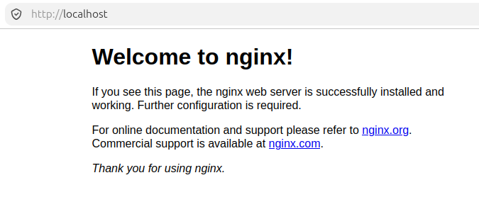
Рисунок 1 – Посещение сайта через доменное имя

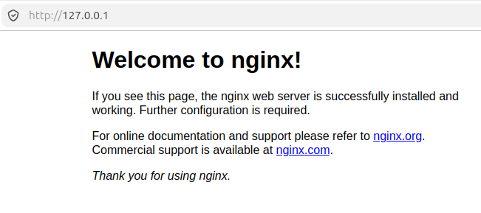
Рисунок 2 – Посещение сайта через его IPv4

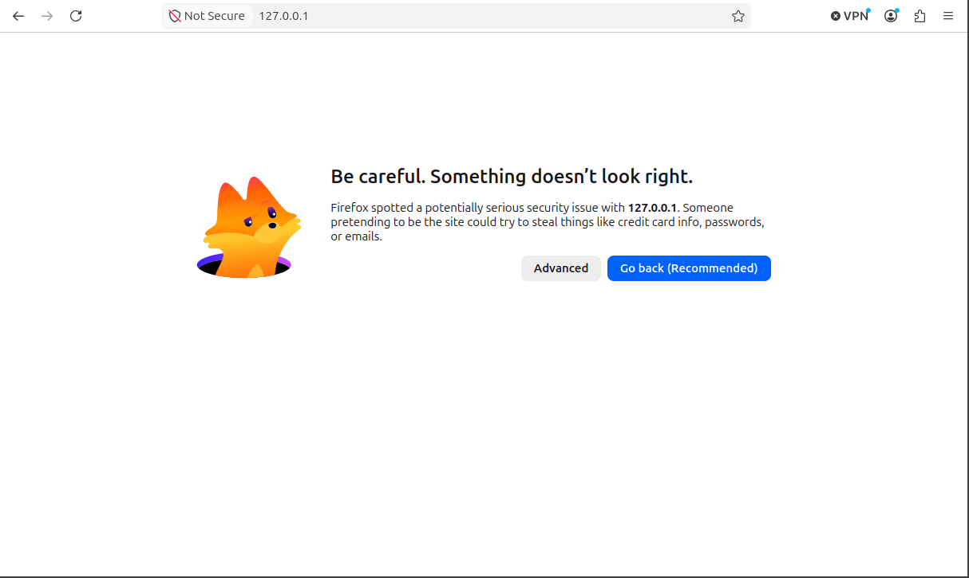
Рисунок 3 – Подтверждение от браузера
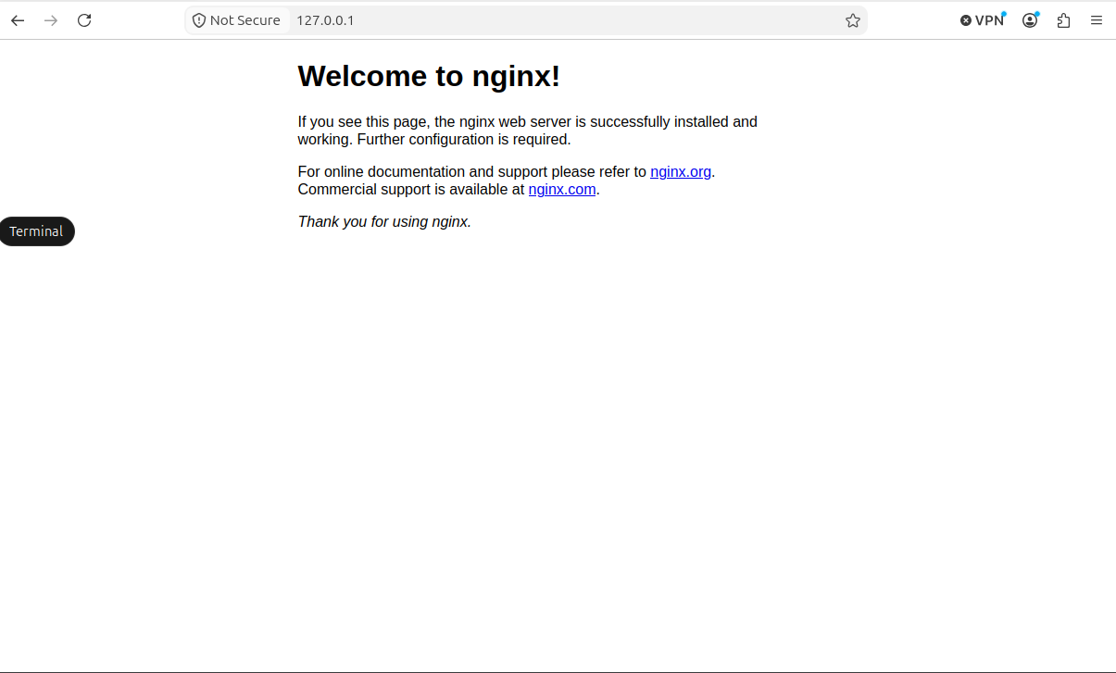
Рисунок 4 – Открытый сайт с https подключением

Вывод

В ходе данной лабораторной работы были изучены принципы шифрования с открытым ключом, библиотеки ssl.

